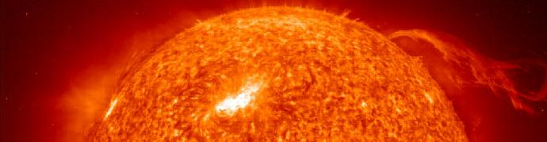

Soarele este centrul sistemului solar. Masa lui este de aproximativ 740 de ori mai mare decat masa tuturor planetelor. Imensa sa masa creaza gravitatia care atrage celelalte obiecte din jurul sau.
Imensa minge de foc ce sustine cele noua planete este asemanatoare celorlalte stele din univers. Soarele este de departe cel mai mare corp din sistemul nostru solar. Soarele reprezinta 99,86 % din masa intregului sistem solar si asigura energia atat de folositoare dar si daunatoare noua.
Energia solara provine in urma reactiilor termonucleare (conversia hidrogenului in heliu) din miez, unde temperaturile ajung pana la 15-20 milioane grade. In prezent, Soarele este alcatuit din punct de vedere al masei din 75% hidrogen si 25% heliu. Aceasta compozitie se modifica in timp datorita conversiei hidrogenului in heliu.
Este adesea mentionat ca Soarele este o stea obisnuita. Este adevarat acest lucru deoarece exista multe alte stele similare Soarelui. Deasemenea exista mult mai multe stele mai mici decat unele mai mari, in comparatie cu Soarele. De aceea, marimea medie a stelelor din galaxia noastra este jumatate din cea a Soarelui.
Date importante
Diametrul | 1390000 km
Masa | 1989 · 10²⁶ tone
Temperatura | 5800 K la suprafata
 | 15600000 K in interior

Suprafata soarelui, supranumita fotosfera, atinge o temperatura de 5800 K. Petele vizibile la suprafata Soarelui reprezinta regiuni "reci" de numai 3800 K. Aceste pete pot fi foarte intinse, unele atingang 50000 km in diametru. Petele solare sunt cauzate de interactiuni complicate si nu prea bine intelese ale campului magnetic al acestuia.

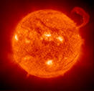

O regiune rarefiata de deasupra fotosferei o reprezinta coroana solara ce se extinde in spatiu pe milioane de km si este vizibila doar in timpul eclipselor. Temperaturile ating aici valori de peste 1000000 K. Campul magnetic al Soarelui este foarte puternic si complex si se intinde mult dupa orbita planetei Pluto.

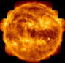

Pe langa lumina si caldura, Soarele mai emite in sistemul solar si particule incarcate electric (in mare parte electroni si protoni) cunoscute sub numele de vant solar care se propaga in spatiu cu viteze de aproximativ 450 km/sec. Aceste particule pot avea un efect dramatic pe Pamant interferand cu undele radio. Un aspect placut al acestora este Aurora Boreala.

De asemenea, aceste particule au un efect important asupra cozilor cometelor si chiar asupra traiectorilor navelor spatiale.

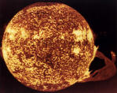

Campul magnetic din interiorul soarelui reduce radiatiile din anumite zone cauzand pete la suprafata soarelui.
Daca te-ai afla pe suprafata solara, graviatia lui te-ar face sa te simti de 38 de ori mai greu decat pe Pamant. Soarele are o varsta de aproximativ 4,5 miliarde ani.

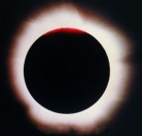

Inca de atunci Soarele a consumat aproximativ jumatate din hidrogenul existent in interior. El va continua sa radieze "pasnic" pentru inca 5 miliarde de ani (cu toate ca luminozitatea sa se va dubla in acest timp), pana cand va ramane fara combustibil. Atunci va suferi importante schimbari care, cu toate ca este un lucru normal, va duce la distrugerea planetelor apropiate (si probabil la formarea unei nebuloase).

